Přihláška do soutěže
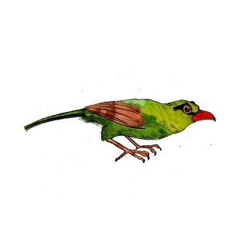
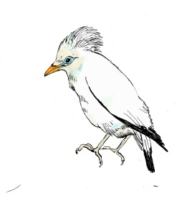
PĚVCI PRO PĚVCE
pro mateřské, základní, střední a základní umělecké školy

Škola:
Adresa školy:

Jméno soutěžícího žáka nebo název družstva:
Jméno, emailová adresa a telefon informovaného pedagoga přihlašujícího žáka nebo družstvo:

Název zasílaného souboru videa:

Řádně vyplněnou přihlášku spolu s videem zašlete nejpozději do 20. dubna 2018. Obojí (video i přihlášku) pošlete přes www.uschovna.cz na vyuka@zoo-ostrava.cz.

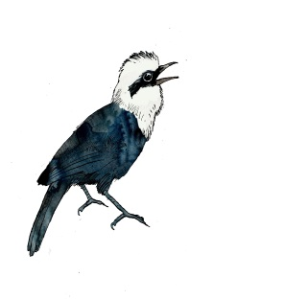
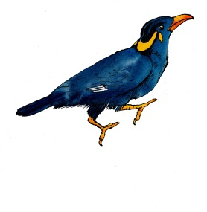
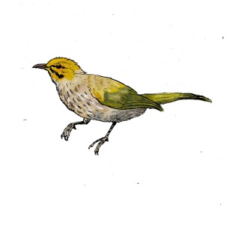

Děkujeme za Váš zájem a těšíme se na společné zpívání!

